

**FACULTAD DE INGENERIA Y ARQUITECTURA**

**INFORME SEMANAL DE PRACTICAS PRE PROFESIONALES**

**Practicante:**

*Huancay Facundo Luzbetty Jhaquelin*

# Supervisor:

*Paiva Ayala Walter Richard*

# Jefe inmediato (Empresa):

# *Flores Ramírez Milagros Del Carmen*

# Área de prácticas:

# *Contabilidad*

# Semana 4:

# *22/04/2024 - 26/04/2024*

**I N G E N I E R Í A EMPRESARIAL**

**ABRIL 2024 - I**

**Piura – Perú**

1. **Resumen de Actividades:**

Durante la cuarta semana, se me asignó la tarea de visitar la municipalidad de la Arena y Chulucanas para realizar un trámite específico. Debía solicitar información sobre dos expedientes y asegurarme de que estuvieran en movimiento. Si alguno de ellos se encontraba estancado, debía instar a las autoridades a tomar medidas para agilizar el proceso o encontrar una solución. Estas liquidaciones datan de varios años atrás, por lo que era crucial avanzar en su gestión. Me comprometí a permanecer en la municipalidad hasta que al menos uno de los expedientes pudiera avanzar a la siguiente etapa, por ejemplo, el expediente 1052, que debía pasar de la gerencia municipal al departamento de presupuesto para facilitar el pago correspondiente.

1. **Logros destacados:**

* Coordiné con éxito las visitas a las municipalidades de la Arena y Chulucanas para obtener información sobre los expedientes requeridos.
* Demostré habilidades de comunicación efectiva al interactuar con el personal municipal y solicitar el avance de los expedientes estancados.
* Contribuí al progreso del expediente 1052, facilitando su traslado de la gerencia municipal al departamento de presupuesto para agilizar el proceso de pago correspondiente.

1. **Desafíos enfrentados:**

* Uno de los desafíos fue gestionar eficientemente el tiempo y los recursos para coordinar las visitas a las municipalidades de la Arena y Chulucanas.
* Otra dificultad fue asegurarse de que los expedientes solicitados estuvieran en movimiento y no estancados en alguna oficina municipal.
* A pesar de estos desafíos, logré superarlos con éxito gracias a una planificación cuidadosa y una comunicación efectiva, lo que me permitió contribuir al progreso de los expedientes requeridos y al cumplimiento de los objetivos establecidos.

1. 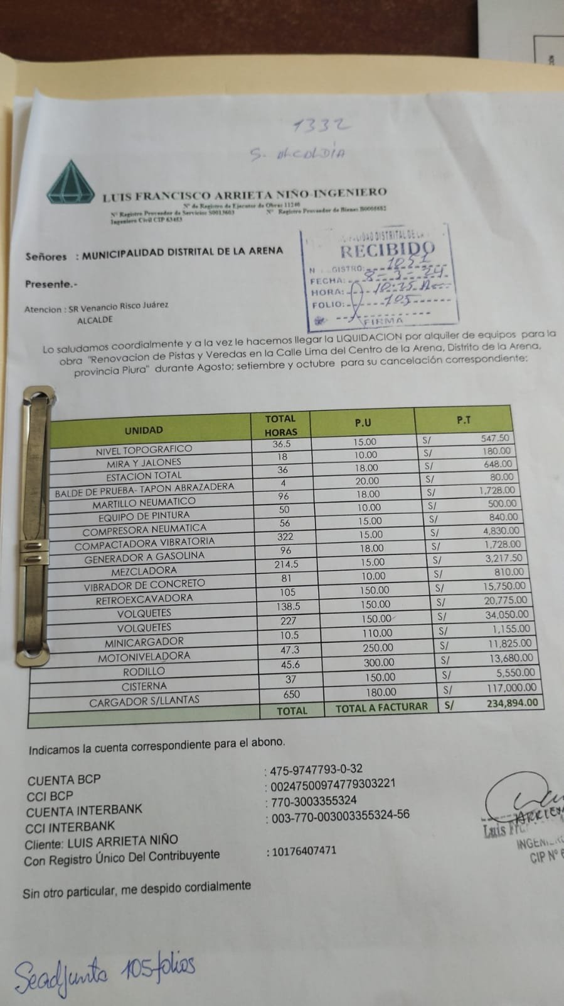**Evidencias:**

